**ENTREGA 2.0 – CONTABILIDADE E FINANÇAS**

**O que o grupo entende por Análise Horizontal?**

A **análise horizontal** é uma técnica da contabilidade e da análise financeira que **compara valores de um mesmo indicador ao longo do tempo**. A ideia é mostrar **como e o quanto um valor variou** em relação a um período anterior — geralmente o início da série (período base) ou o mês anterior.

**Aplicando a Análise Horizontal no contexto do projeto**

Adicionamos as seguintes linhas no código já existente, com os dados limpos:

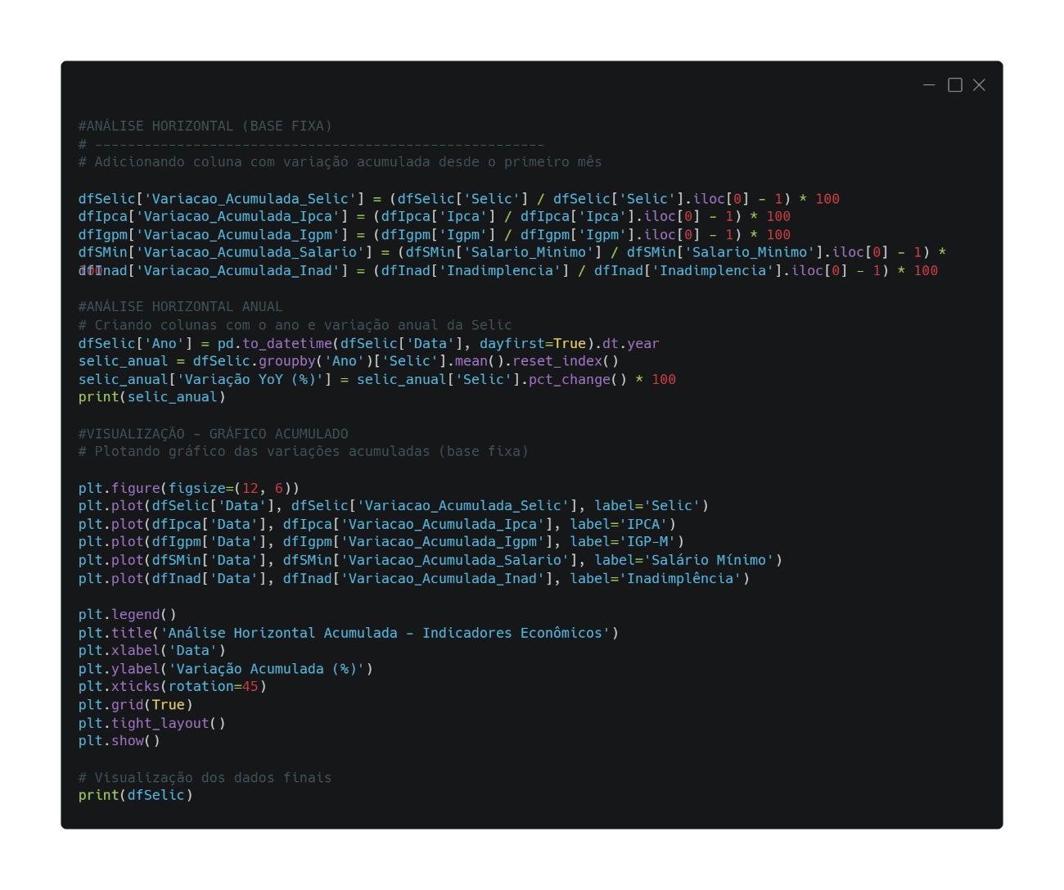

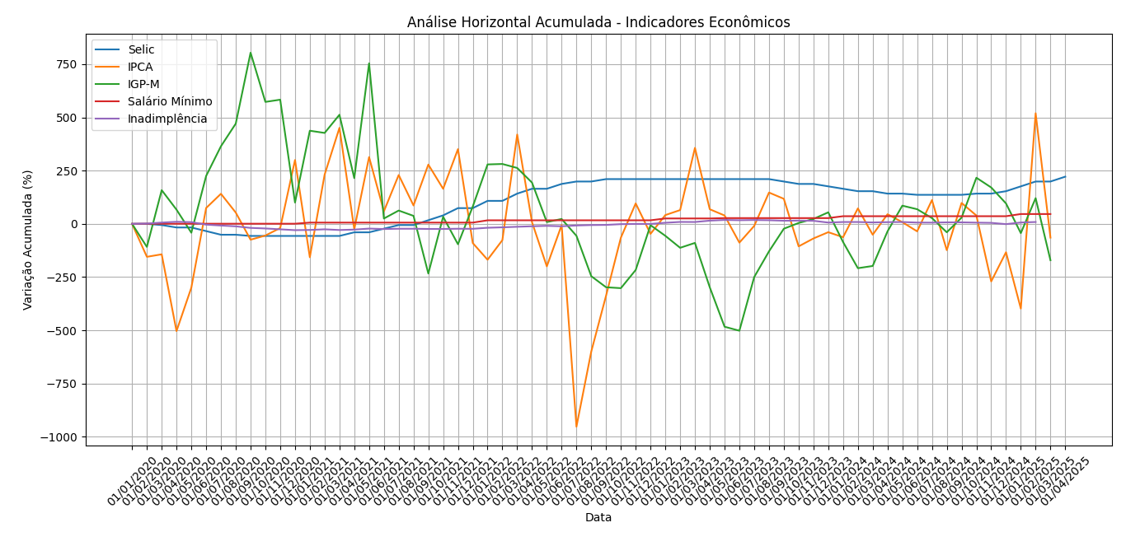

**Interpretação dos indicadores, de acordo com a análise realizada e o gráfico feito:**

**IPCA (Inflação Oficial - Laranja):**

* Alta volatilidade e flutuações expressivas, tanto positivas quanto negativas.
* Entre 2021 e 2022, houve um **pico significativo**, indicando uma inflação acumulada elevada, o que pode ser reflexo de choques de oferta, desvalorização cambial ou aumento de preços internacionais.
* Nos últimos períodos, apresenta **variações negativas acentuadas**, o que pode indicar deflação em certos meses ou desaceleração forte da inflação acumulada.

**2. IGP-M (Índice Geral de Preços - Verde):**

* Extrema oscilação. Chegou a acumular variações **superiores a 700%**, seguidas de queda brusca para valores negativos.
* Essa volatilidade é típica do IGP-M, já que ele é muito sensível a preços no atacado e ao câmbio.
* Sua instabilidade pode afetar diretamente contratos de aluguel e reajustes contratuais — um ponto crítico do ponto de vista contábil de obrigações e receitas indexadas.

**3. Selic (Taxa de Juros - Azul):**

* Crescimento acumulado mais estável e consistente até certo ponto, mas com leve tendência de queda em períodos recentes.
* Do ponto de vista contábil, taxas de juros mais altas elevam o custo financeiro de financiamentos (passivos), afetando o resultado financeiro das empresas.

**4. Salário Mínimo (Vermelho):**

* Crescimento acumulado **lento e constante**. Poucas oscilações, mas sempre positivo.
* Reflete uma política de reajuste gradual. Impacta diretamente nas **obrigações trabalhistas** e no custo da folha de pagamento.
* Importante para análise de **custos fixos**.

**5. Inadimplência (Roxo):**

* Variações sutis e discretas, com leve tendência de crescimento.
* Do ponto de vista contábil, aumento na inadimplência pode gerar necessidade de **provisões para devedores duvidosos (PDD)**, impactando o resultado operacional.

**Conclusão Contábil:**

* A **Análise Horizontal Acumulada** permite observar a tendência dos indicadores ao longo do tempo em relação a uma base inicial.
* **IGP-M e IPCA** apresentaram a maior volatilidade, afetando diretamente **ajustes contratuais, provisões e decisões de precificação**.
* A **Selic** influencia o **custo do capital** e as decisões de investimento/financiamento.
* O **Salário Mínimo** e a **inadimplência** estão mais estáveis, mas têm impacto direto na **estrutura de custos e riscos de crédito**.